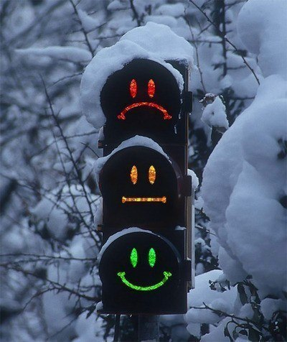

Правила проведення районного змагання юних інспекторів руху (ЮІР)

Учасники змагань
До змагань допускаються команди юних інспекторів руху у складі 10 осіб віком з 9 до 16 років включно.
Кожна команда повинна надати заявку.

Програма змагань загонів ЮІР
Програма складається з 6 конкурсів, до програми входять практичні та теоретичні завдання, конкурсні завдання в повному об’ємі доводяться до учасників під час підготовки до участі, а також, безпосередньо перед початком кожного зі змагань:
1 конкурс «Теоретичні знання Правил дорожнього руху»;
Кожний член команди ЮІР письмово відповідає на 8 запитань з Правил дорожнього руху. Час на відповідь – 10 хвилин. Найбільша кількість балів – 80. За кожну правильну відповідь нараховується по 1 балу, за неправильну відповідь знімається по 1 штрафному балу. У разі однакової кількості набраних балів по конкурсу різними командами, перевага надається команді з найменшою віковою категорією учасників.
2 конкурс «Юний регулювальник»;
Участь беруть командири загонів ЮІР, які відповідно до завдання журі демонструють жести регулювальника. Учасникам пропонується виконати 4 завдання. Найбільша кількість балів – 20. По 2 штрафних бали знімається за кожну неправильну дію регулювальника.
3 конкурс «Вело-естафета»;
4 конкурс «Медична допомога»;
Загальне завдання складається з теоретичної та практичної частин, що розроблені в межах курсу підготовки з надання першої невідкладної медичної допомоги у надзвичайних ситуаціях, передбаченої навчальними програмами для загальноосвітніх закладів, відповідно до вікової групи учасників. Учасники змагань повинні володіти наступними теоретичними знаннями та практичними навичками: визначення симптомів респіраторної та серцевої зупинки, прості прийоми полегшення дихання, штучне дихання, зовнішній масаж серця, перша допомога при опіках, відмороження.
5 конкурс Тематичний урок з безпеки дорожнього руху – агітаційно-пропагандистський виступ команди;
Тематика виступу агітбригади повинна бути спрямована на пропаганду безпечної поведінки на вулицях і дорогах, попередження дитячого дорожньо-транспортного травматизму, популяризацію діяльності Державтоінспекції та команд ЮІР. Виступ повинен бути розроблений як тематичний урок з безпеки дорожнього руху для учнів.
Виступ проводиться засобами художньої самодіяльності в будь-якій сценічній формі. Учасники конкурсу можуть виступати у форменому одязі загону ЮІР. Можливо використання додаткової наочної агітації, атрибутики та технічного оснащення, використання фонограм.
За неправильне викладання положень Правил дорожнього руху під час виконання текстового матеріалу знімається 1 бал.
Час виступу до 10 хвилин, у разі перебору часу більш на 1 хвилину – знімається 1 бал із загальної кількості обраних на конкурсі.
Найбільша кількість балів – 20, які оцінюються за наступними критеріями:
- Майстерність виконання (максимальна кількість – 3 бали);
- Повнота розкриття теми (максимальна кількість – 5 бали);
- Чіткість викладання вимог Правил дорожнього руху (максимальна кількість – 3 бали);
- Етика виступу (максимальна кількість – 3 бали);
- Використання атрибутики, реквізиту (максимальна кількість – 3 бали);

6 конкурс Творчий конкурс – захист плаката соціальної реклами з безпеки дорожнього руху;
Команда представляє на конкурс виконаний плакат на ватмані формату А 1. У правому нижньому куті плаката вказуються реквізити.
Плакат повинен бути виконаний у вигляді малюнка із соціальною рекламою з тематики БДР, який можливо буде взяти за основу під час розроблення соціальної реклами для розміщення на зовнішніх носіях. Захист плаката проводиться командою учасників стисло та лаконічно за темою плаката. Конкурс оцінюється за наступними критеріями: відповідність тематики змісту плаката, рівень професіоналізму у відображені змісту плаката, звернення до учасників дорожнього руху, творча ініціатива команди, майстерність виконання.
Найбільша кількість балів – 10.
Попередження та дискваліфікація
Команді, окремим її учасникам і супроводжуючим особам може бути оголошена дискваліфікація в наступних випадках:
- Вік учасників не відповідає вимогам Правил,
- Команда або окремі учасники не виконують графік проведення змагань і програму заходів, затверджених організаторами;
- Некоректну поведінку команд.

